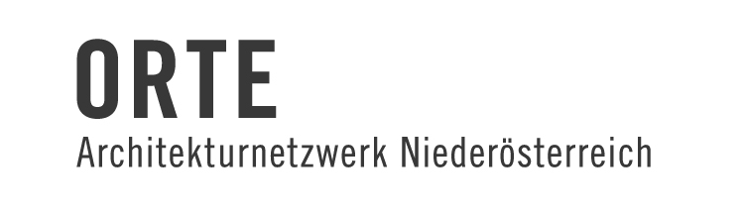

P r e s s e i n f o r m a t i o n

Werkstattgespräch
Architektur ohne Grenzen
BHUTAN

Donnerstag, 14. März 2013, 19 h
Im Foyer zum ORTE-Büro, Steiner Landstraße 3, 3500 Krems, (2. Stock)

Architektur ohne Grenzen Austria mobilisiert ArchitektInnen, PlanerInnen und Baufachleute, um gemeinsam mit Partnerorganisationen Architektur in humantiärer Verantwortung umzusetzen.
Architektin und AoG-Leiterin Gunda Maurer stellt dieses interdisziplinäre Netzwerk vor und zeigt, wie innovative Projekte weltweit umgesetzt werden.

Der Schwerpunkt des Abends ist dem unabhängigen Königreich BHUTAN, dem Land des Donnerdrachens, gewidmet.

Bhutan – Bautradition in Höhen von 1200 bis 3800 Meter
Sieben Monate war das österreichische Architektenpaar Christine Potocnik und Franz Leuthner in Bhutan unterwegs – u.a. als Mitglieder der Austrian-Bhutan Society, die die Finanzierung für einen Schulbau im entlegenen Osten aufstellte. Im Rahmen einer sich daraus ergebenden Bauforschung, hatten sie die einzigartige Gelegenheit die Architektur des Landes kennen zu lernen und zu dokumentieren.
Über Generationen hinweg beeinflussten Klima und Geographie, natürliche Ressourcen und vorherrschende Religionen die Bautradition Bhutans und führten somit zu einer einzigartigen Architektur. Aufgrund der geographisch günstigen Lage und der politischen Isolation des Landes war eine individuelle Entwicklung ohne äußere Einflüsse gewährleistet. Die dabei entstanden Bautypen waren nach den vorbuddhistischen Strukturen, die noch heute zu besichtigenden Dzongs, Tempel und Klöster, und Chorten. Neben den öffentlichen Bauten entstanden eine Vielzahl privater Haustypen mit einheitlichem traditionellem Erscheinungsbild – Wayside Guesthouses und landwirtschaftliche Wohngebäude.
Unterstützt von zahlreichen Bildern spricht Franz Leuthner über diese gebaute Landschaft, die dazugehörigen Rituale bis hin zur gegenwärtigen Situation.

Wissenstransfer zum Thema nachhaltiges und energieeffizientes Bauen in Bhutan
ist ein laufendes Projekt der Organisation Architektur ohne Grenzen Austria und wird ebenfalls von Franz Leuthner vorgestellt.

